Pildid objektist (Voki küla, Pedajamäe)

Enne
Leso vaade eest
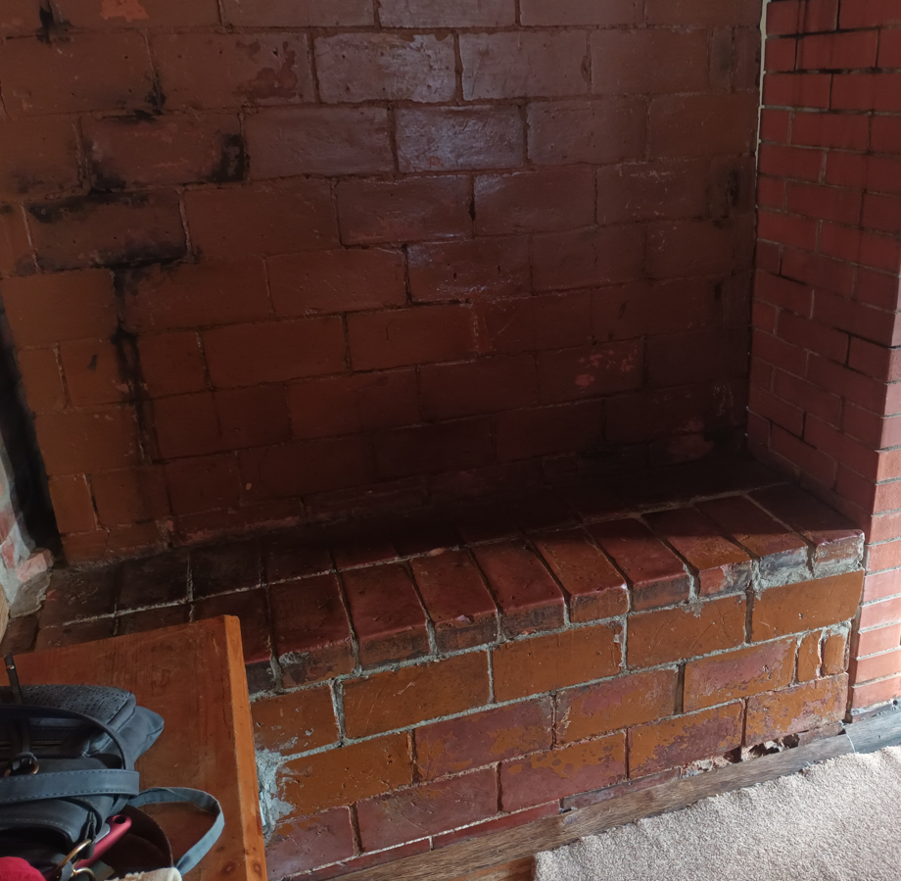

Pärast

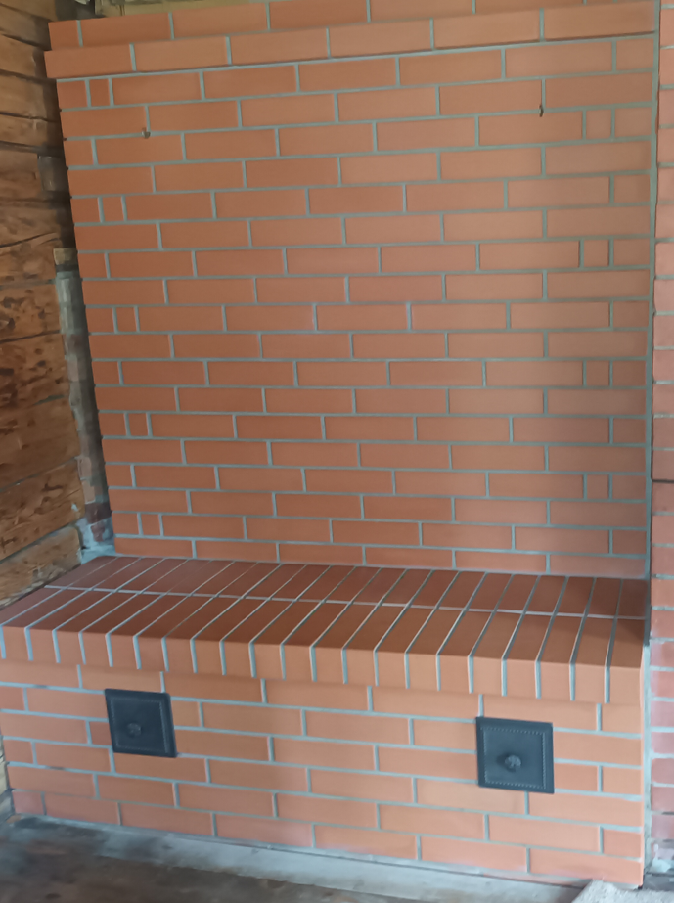
Leso vaade tagant
Enne

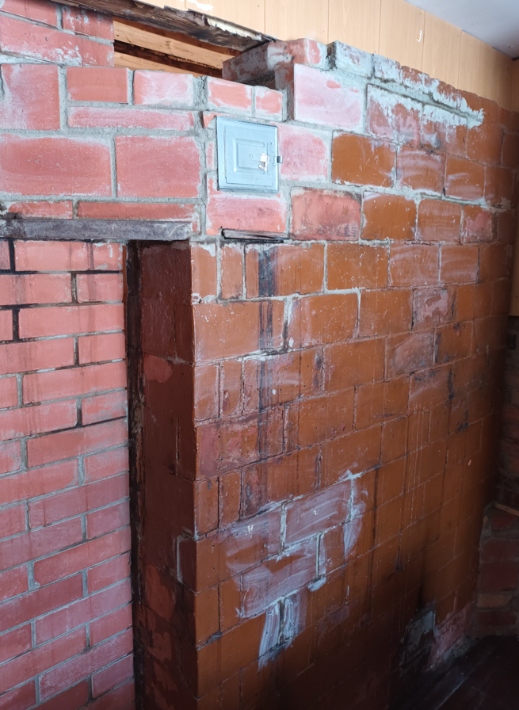

Pärast

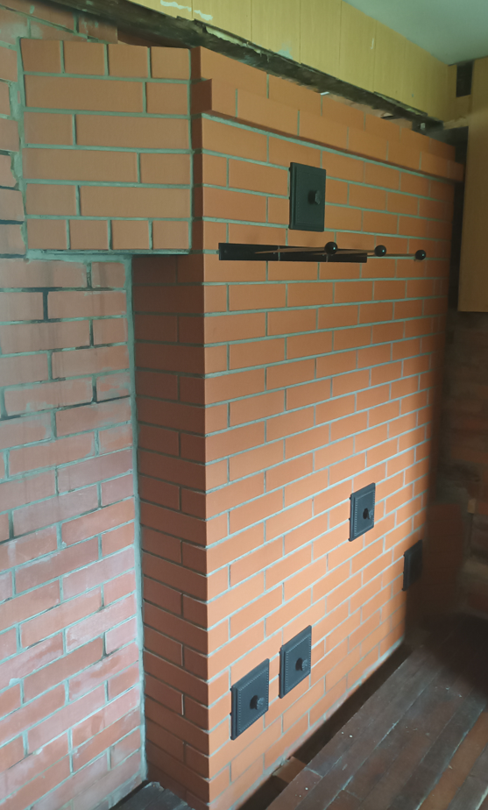

Leso vaade eest kivide purunemise kohast
Enne
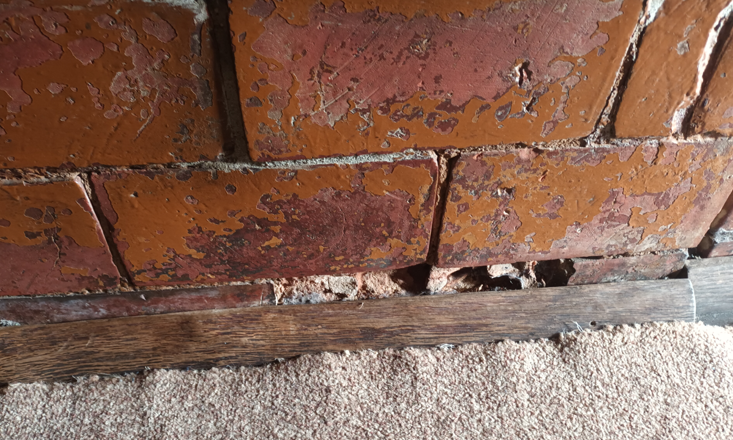

Leso vaade eest
Pärast

